ГУО «Белорусский государственный университет  
информатики и радиоэлектроники»

Кафедра ПОИТ

Отчет по лабораторной работе №2

по дисциплине

«Надежность программного обеспечения»

«Статистическое исследование надежности аппаратных средств»

Выполнили :

Стубеда В.Д.

группа 751003

Проверил:

Деменковец Д. В.

Минск, 2020 г

***Тема:***моделирование и обработка результатов испытаний объектов на долговечность.

***Схема выполнения задания:***

* построить генератор случайных величин наработок до отказа объектов, распределенных по заданному закону;
* построить гистограмму распределения случайных величин;
* получить числовые оценки случайной величины в виде математического ожидания и дисперсии.

***Вариант распределения:*** распределение Релея.

**1. Построение генератора случайных величин наработок до отказа объектов, распределенных по заданному закону.**

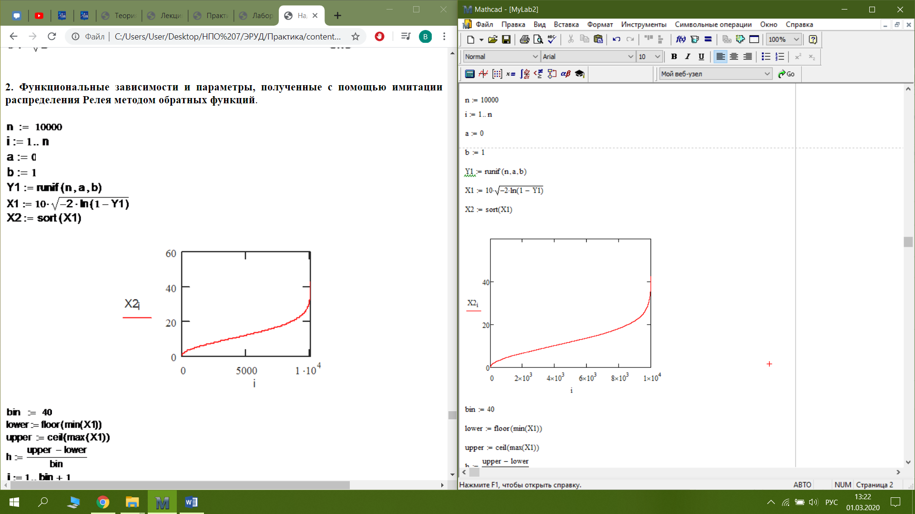

Рис. 1.1 «Генератор случайных величин наработок до отказа»

**2. Построение гистограммы распределения случайных величин.**

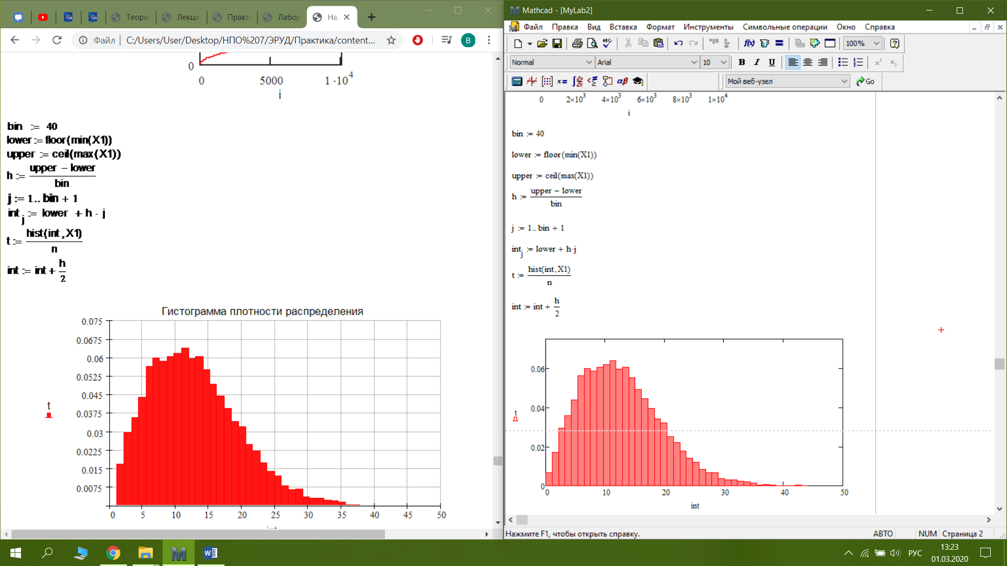

Рис. 2.1 «Гистограмма плотности распределения»

**3. Получение числовых оценок случайной величины в виде математического ожидания и дисперсии и сравнение их.**

